Pris for et forløb med henvisning fra lægen
Prisen er den samme om du deltager alle træningsgange eller ej.
Hvis du er medlem af sygeforsikringen Danmark, kan du få tilskud de dage hvor du møder op. (størrelse af DK tilskud afhænger af medlemsgruppe)

Individuelle konsultationer x 3 kr. 179,23/gang
Træningsprogram x 1 kr. 100,-
Information 1. gang kr. gratis
Information 2. gang kr. 119,49
Holdtræning x 12 kr. 119,49/gang
Fravær kr. 119,49/gang

I alt kr. 2191,06 med henvisning.

(Hvis det er et nyt behandlingsforløb koster 1. konsultation 281,88 kr).

Med venlig hilsen

Frederiksbjerg Fysioterapi
Lundingsgade 33B
8000 Aarhus C

Tlf: 86192511

GLAiD
Godt Liv med Artrose (slidgigt) i Danmark

Knæ og hofter

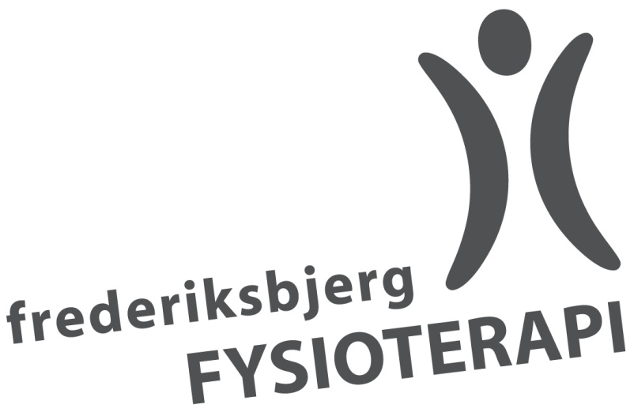

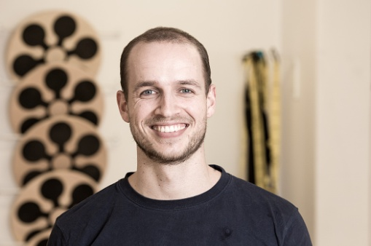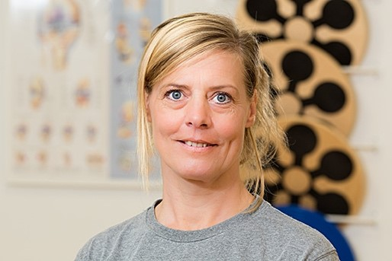

GLAiD artroseskole

Et svensk koncept med en kombination af træning og undervisning, der har vist rigtig flotte resultater for personer med begyndende eller udviklet slidgigt. Se endvidere www.glaid.dk

Vi ser mange med slidte knæ og hofter, og derfor er der lavet et særligt projekt, som hedder GLAiD – Godt Liv med Artrose i Danmark. Tilbuddet består af et individuelt sammensat træningsprogram suppleret med undervisning og holdtræning.

Book en tid hos fysioterapeut Mikkel Tai Bisgaard eller
Ulla Holm Sørensen for en samtale, og undersøgelse af dine knæ eller hofter.

Forløb:

1. gang: Udfyldelse af skema + undersøgelse i alt 45 min
________dag den____________ kl.____________

2. gang: Gennemgang af træningsprogram 30 min

________dag den____________ kl.____________

Teori x 2: (helst deltagelse begge gange)
Tirsdag den 21. september 2021 kl. 18.45 – 20.45 (gratis for alle)
Tirsdag den 28. september 2021 kl. 15.00 – 16.00

Træning 12 x:
Tirsdage kl. 15.00 – 16.00
Torsdage kl. 9.30 – 10.30

Første træningsgang: Tirsdag den 5. oktober 2021
Sidste træningsgang: Torsdag den 12. november 2021

Afslutning: individuel konsultation med test 30 min.

________dag den____________ kl.____________

